**湖 南 科 技 大 学**

**毕 业 设 计（ 论 文 ）**

|  |  |
| --- | --- |
| **题目** | **移动通信中MIMO信道的仿真研究** |
| **作者** | **孟凡旭** |
| **学院** | **物理与电子科学学院** |
| **专业** | **电子信息科学与技术** |
| **学号** | **1508020108** |
| **指导教师** | **盛威** |

二〇一九年五月二十四日

**摘 要**

当前传统的天线系统的信道容量达到一个瓶颈的状态下，多输入多输出（Multiple Input Multiple Output，MIMO）技术的出现使得进一步提升频谱效率和改善传输链路性能信道成为了可能。本文针对MIMO信道的容量做一定的探讨，基于当前MIMO信道的研究状况，介绍MIMO信道的特性，论证并建立信道模型。基于MATLAB对四种随机信道的信道容量进行了仿真，并由仿真结果论证MIMO信道优点，探讨通信系统各个参数对MIMO系统信道容量的影响。

关键字：MIMO信道；信道容量；MATLAB；系统参数

**ABSTRACT**

In the state where the traditional antenna system reaches a bottleneck, the emergence of Multiple Input Multiple Output (MIMO) technology makes it possible to further improve the spectrum efficiency and improve the transmission link performance channel. This paper discusses the capacity of MIMO channel. Based on the current research status of MIMO channel, we will introduce characteristics of MIMO channel, and establish the channel model. Based on MATLAB, The channel capacity of random MIMO, SIMO and MISO channels is simulated. The simulation results demonstrate the effects of MIMO channel advantages. The influence of various parameters of the communication system on the channel capacity of the MIMO system is discussed.

**KeyWords：**MIMO channel；channel capacity；MATLAB；System paramet

目 录

第一章 绪论 2

1.1 MIMO系统发展 2

1.2 MIMO系统概述 3

1.2.1 空间分集 3

1.2.2 空间复用 4

第二章 信道模型 6

2.1 信道建模方法分类 6

2.2 MIMO信道 6

2.3 仿真过程 8

第三章 信道容量 10

3.1 SIMO信道 10

3.2 MISO信道 11

3.3 MIMO信道 11

3.3.1 确定性MIMO信道 11

3.3.2 随机MIMO信道 14

第四章 信道容量仿真 16

4.1 MISO信道 16

4.2 SIMO信道 17

4.3 MIMO信道 19

4.3.1 各态历经容量 19

4.3.2 中断容量 22

4.3.3 相关信道容量 23

第五章 总结与展望 25

**参 考 文 献** 26

**致 谢** 27

**附录A** 28

# 第一章 绪论

## 1.1 MIMO系统发展

1897年马可尼第一次在一个基站与一艘拖船之间完成无线通信实验，到目前为止移动通信技术的发展已经经历了四代，并即将迎来第五代移动通信技术。移动通信从最初的模拟通信到如今的数字通信，发生了巨大的发展，毫无疑问作为通信系统最为重要的技术之一——天线技术发生了巨大的改变，有了很大的发展。

SISO系统的架构决定了通信信道的容量总是存在一个容量上限，这属于通信系统的物理限制，不管是采用调制技术、编码策略或者其他的技术，都无法突破这个物理限制。

由香农公式我们可以知道，可以通过提高系统的信号噪声比来提高信道容量，而热噪声是无线通信系统中的噪声的最主要来源，热噪声的大小主要受通信系统的硬件的影响，在信号从发送到接收的过程中基本保持不变，为了提升信噪比最为直接的方法是在系统的发送端增加信号的发射功率。然而提升发射功率不但会带来更多的能源消耗，使得通信的成本上升，同时想要在一个更加大的范围内线性的提升发射功率对系统的硬件有了更高的要求，会使得通信系统实现的难度进一步增加。

传统的无线通信系统逐渐演变出单入多出（SIMO）系统与多入单出（MISO）系统。这两种通信信道分别在发射端和接收端采用分集技术，因而对信道衰落的抵抗效果并不是非常的显著，虽然能够这一定程度上带给信道一些增益但是都存在不足之处。例如MISO信道如果不能实时的反馈信道状态信息就不能，智能的分配发射功率，来获得更佳的链路性能。为了获得更加优秀的通信链路性能，逐渐演变产生MIMO天线技术，MIMO无线通信系统在同时在接收端和发送端使用多根天线来接收和发送信号。而在并且E.Telatar和J.Foshini已经证明相对于传统的SIMO系统和MISO系统，MIMO系统可以获得更大的信道容量，同时突破了传统的SISO信道容量的上限。

如今MIMO无线通信技术作为现行的第四代移动通信技术（4G）的核心技术之一，已经展现了它的巨大的潜力。在MIMO无线通信系统上应用空时编码的分集技术和空间复用技术能够充分利用信道接收端与发送端的天线阵列带来的空间资源以提高频谱效率和无线链路性能。在如今第五代通信技术（5G）技术即将实现大规模运用的前夕，MIMO天线系统的巨大优点在5G中的应用已经成为研究的热点。

## 1.2 MIMO系统概述

我们知道相对于传统的通信系统，MIMO信道在理论可以实现信道容量成倍增加。但是现实中却并不能实现，这是因为随着天线数目的增加，其在只有空间中的传输衰落也会快速增加，这就限制了MIMO系统的容量。为了抵抗信道的衰落。因此通常对信道应用多种抗衰落技术来提升无线链路性能。

MIMO技术主要有以下四种技术：

空间分集（SD）技术利用接收端以及发送端的天线阵列的各个天线之间彼此独立来实现，而天线间距最少需要在10个波长才能使得天线阵列中各个天线彼此独立。

空间复用（SM）技术同样也是基于接收端以及发送端的天线阵列的各个天线之间的不相关性。在复用时，通过天线阵列并行发射和接受多个数据流，能够有效的提高无线通信链路的容量（峰值速率），但是不能够非常有效的提高链路质量。

空分多址（SDMA）是利用相同的时隙、相同的子载波，但通过不同的天线分别发送多个数据流。不同的数据流如果要彼此相互区别就需要各个天线彼此独立。空分多址技术能够充分利用利用信道的天线阵列带来的空间资源来区别不同的用户数据，从而在无线链路上容纳更多的用户，提高通信系统的容量。

波束成形（Beamforming）技术则是基于电磁波之间的相干特性，在信道的发射端在某个特定的方向上发射电磁波，从而使信号的能量更加的集中，能够抵抗更大的衰减带来更好的链路性能。和以上的三种技术不同的是：上述三种技术都需要天线彼此不理，而波束成形技术需要各个天线彼此相关。所以波束成形技术要求天线之间的距离在1/2波长左右。波束成形技术能够增强信号的覆盖面积和抑制干扰。

### 1.2.1 空间分集

通常，在传统的无线通信系统中多径衰落会给通信链路性能带来极大的影响，是造成误码的主要原因之一。而MIMO系统能够利用接收端和发射端的天线阵列带来的多条路径来获得空间分集增益，以此来提高无线链路的性能，这是MIMO系统的一个主要特征[3]。

如图1-1所示，空间分集的思想是在通信系统的发送端对需要发送的信号进行处理，产生该信号的不同版本，然后将各个版本的信号在不同的天线上编码、发送，在通信系统的接收端，对接收信号进行分离，通过对分离之后的信号进行处理，从而恢复出原始信号。从而提高无线通信链路的性能。

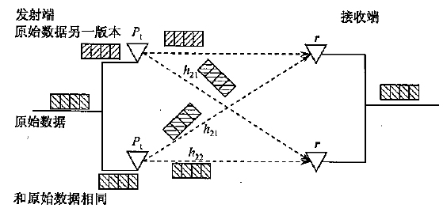

图**1-1** 空间分集的原理

### 1.2.2 空间复用

空分复用的思想是把需要发送的数据分为几个数据流，分别在不同的天线进行处理，发送。天线之间相互独立，在接收端对接收到的信号进行处理，合并，恢复出原始信号[4]。贝尔实验室分层空时（Bell Labs Layered Space-Time，BLAST）技术是将一路数据流处理为多路数据流最为重要的方法。如图1-2所示即为空时分集的原理。

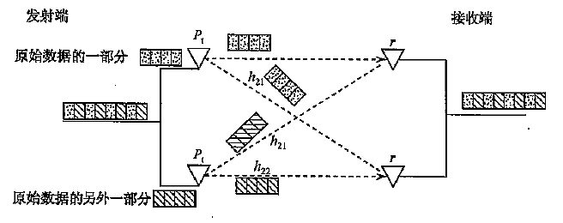

图**1-2** 空间复用的原理

空分复用技术常用的空时编码方式有两种：一是预编码（Precoding）、二是每天线速率控制（Per Antenna Rate Control，PARC）[5]。

如图1-3所示即为预编码技术原理图，预编码技术的主要原理是把原始信号进行分组映射，然后将映射后的数据流分别通过不同的天线发射出去。数据流映射的关系式为：

|  |  |  |
| --- | --- | --- |
|  | = | (1.1) |

空

时

编

码

天线一

天线二

图**1-3** 空时复用的预编码技术

式中*V*矩阵是预编码矩阵，他就是负责把数据流映射到天线端口的复变换矩阵。

如图1-4所示为PARC技术原理图，PARC技术并不会对要传输的信号进行处理，而是直接根据每个天线的CSI来调节其信号的发送速率。系统会在信道状态好的天线上分配更高的信号传输速率，反之在信道状态差的天线上分配的传输速率会小一些。速率本身也是一种时空编码，只不过一路天线速度快些，另一路慢些。在天线口，PARC的空时编码的作用就是直接把传输速率已经经过调制的数据流分别通过不同的天线发射出去。

**速率控制**

**天线一：**

**速率大**

**图1-4 PARC**原理示意图

**天线二：**

**速率大**

# 第二章 信道模型

与有线信道相比，无线信道在信号的传输过程中会受到复杂多变的传输环境影响，在传输过程中遇到高大的建筑物，高山等，会使得电磁波产生反射，折射和绕射现象，再加之发送端与接收端之间的相对运动所带来的多普勒频移。这些都使得无线信道具有时变性和复杂性，因此对无线信道进行建模是非常有必要的。

## 2.1 信道建模方法分类

在对一个信道的容量进行一个讨论之前，建立一个好的信道模型对于信道的某方面性能的评估时非常重要。目前对于MIMO信道的建模主要有两大类：一是对于一个特定的不变的传输信道的确定性衰落信道建模方法；二是基于数学统计平均的方法的建模方法。其更为详细的分类如下：

图2-1信道建模分类

## 2.2 MIMO信道

当我们对一个的空时MIMO信道其进行建模时，我们可以仅考虑其发送端信号矢量和接收信号山信号矢量，而将信道在自由空间中转播时的各种衰落等效为一个复传输矩阵H，这样仅仅将信号在自由空间的传播看做一种数学映射的过程。这样我们进行建模是需要考虑信道的复传输矩阵，同时由于MIMO信道采用天线阵列来接受和发射信号，所以我们应当考虑其信道的相关性。这样就将一个信道建模的过程等效于求解该信道的复传输矩阵和信道相关矩阵的过程，可以加大的简化信道的建模难度。其原理如图2-2所示

2-2 MIMO系统原理框图

y

散射介质

由图2-2，我们可以用来表示发射信号矢量，其中表示矢量的转置，表示在第根发射天线上的发送信号。接收信号矢量可以表示为，式中表示在第*j*根接收天线的接收信号。

当系统在发射端发送信号矢量是单位脉冲时，接收信号矢量可以表示为

|  |  |  |
| --- | --- | --- |
|  |  | (2.5) |

式中，是MIMO信道的冲击响应矩阵，且

|  |  |  |
| --- | --- | --- |
|  |  | (2.6) |

式中，是一个复矩阵，它表示在某一个时间延迟（）下，发送天线阵列到接收天线阵列之间的映射；表示第i根发送天线到第j根接收天线之间的复传输系数。

|  |  |  |
| --- | --- | --- |
|  |  | (2.7) |

对该连续系统其进行抽样得到其对应的离散模型，可以表示为

|  |  |  |
| --- | --- | --- |
|  |  | (2.8) |

式中，代表零均值高斯白噪声矩阵。

分别用功率相关矩阵和来描述发送端和接收端的相关性，则可以分别表示为

|  |  |  |
| --- | --- | --- |
|  |  | (2.9) |
|  |  | (2.10) |

式中是发送端根天线和根天线之间的功率相关系数，是接收端根天线和根天线之间的功率相关系数。对于功率相关系数定义为：

|  |  |  |
| --- | --- | --- |
|  |  | (2.11) |

空间相关系数可以表示为接收端与发送端的相关系数乘积形式，即

|  |  |  |
| --- | --- | --- |
|  |  | (2.12) |

MIMO信道的相关矩阵可以表示为

|  |  |  |
| --- | --- | --- |
|  |  | (2.13) |

从统计特性相同的角度出发，可将相关矩阵H表示为

|  |  |  |
| --- | --- | --- |
|  |  | (2.14) |

式中，是独立同分布的复高斯随机矩阵

## 2.3 MATLAB对于信道容量的仿真过程

MATLAB由于具有强大的图形处理和数学处理能力，被广泛的应用于工程计算，数学运算和通信仿真等方面。在本文中利用MATLAB强大的矩阵运算能力可以很容易的对信到的传输矩阵和相关矩阵进行运算。同时由于MATLAB具有开放式的特点，在其平台上可以很容易的对信道容量模型进行仿真。

在对信道的仿真程序中（见附录A），各主要参数含义如下：

|  |  |
| --- | --- |
| SNR | 信噪比 |
| C/capacity | 信道容量 |
| nT/Nt | 发送天线数目 |
| nR/Nr | 接收天线数目 |
| R | 相关性 |

表2-1各参数含义

具体的仿真过程如图所示：

循环

图2-3 仿真流程图

对于已知CSI的信道，根据信道参数生成信道矩阵，利用注水算法计算出各个天线上的发射功率，利用MATLAB强大的矩阵运算能力对传输矩阵进行奇异值分解以得到信道分解事宜图，而对未知CSI的信道此时直接将归一化发射功率相等的分配到各个发射天线上，利用MATLAB强大的矩阵运算能力对传输矩阵进行分解，得到的奇异值即为各个等效SISO信道的功率增益。通过对信道的的大量循环计算得到平均值已表征信道的性能。

# 第三章 信道容量

最初的SISO信道的通信容量，按照香农公式可以表示为

|  |  |  |
| --- | --- | --- |
|  |  | (3.1) |

通过SISO信道传输的信号在传输过程中由于不能利用分集技术等抗衰落技术，非常容易受到各种衰落的影响，随着通信用户的急速增多，已经满足不了如今通信系统的要求。

在复杂多变的空间中传播，MIMO系统在不增加通信开销的情况下，能够利用分集技术来有效的抑制信号的衰落，给信道容量带来一个非常有效的增益。除此之外，MIMO系统还可以利用接收端与发射端之间多条传播路径获得空间分集增益，在有效增加系统容量的同时还能够有效的提升通信系统的性能，相对于传统的通信系统，MIMO系统才能够满足越来越大的信道容量需求。

## 3.1 SIMO信道

SIMO系统采用接收分集，通过对接收端多个天线对同一信号进行接收，然后对多根天线的接收信号进行处理，从而尽可能的减少信道的衰落，信道的复传输系数是一个的矢量，可表示为

|  |  |  |
| --- | --- | --- |
|  |  | (3.2) |

其中为是从发送端到接收端的第j根的信道传输系数，SIMO系统相当于对SISO信道的一种推广，因而基于香农公式可以推论出信道的容量。为了计算的方便，我们对信道进行归一化，则信道容量可以用下面公式表示：

|  |  |  |
| --- | --- | --- |
|  |  | (3.3) |

由式3.3可以看出的SIMO信道确实会给无线信道带来一定的增益。在同样的状态下信道的容量几乎可以达到标准SISO信道倍。

## 3.2 MISO信道

采用发射分集的MISO信道，信道的复传输矩阵这时是一个的矢量，可以表示为：

其中代表了从发送端的第i根天线到接收端的复传输系数。由于信道采用接收分集，信道需要实时反馈CSI。在发送端采用注水算法智能分配发射信号功率。我们队信道进行归一化之后，信道的容量可以表示为：

|  |  |  |
| --- | --- | --- |
|  |  | (3.4) |

对于信道矩阵=*m*，可以看出相较于SISO信道，MISO信道并没有一个非常大的容量增益。

## 3.3 MIMO信道

### 3.3.1 确定性MIMO信道

对于一个的确定性MIMO系统，可以用一个的确定性复传输矩阵矩阵来表示无线信道。如果该通信系统的发射信号矢量表示为，，，···，，则在通信系统接收端接收到的信号矢量可以表示为

|  |  |  |
| --- | --- | --- |
|  |  | (3.5) |

式中表示通信系统发射端所有天线总发射功率，表示噪声向量，发射信号的自相关矩阵定义为。

我们一般认为接收信号矢量***y***与发送信号矢量***x***之间的最大互信息量就是信道容量[10]，因而香农信道容量C可以表示为：

|  |  |  |
| --- | --- | --- |
|  |  | (3.6) |

式中，*f*(***x***)表示发送信号矢量***x***的概率密度函数。***I*(*x;y*)**表示***x***和***y***互信息量，并且有

|  |  |  |
| --- | --- | --- |
|  |  | (3.7) |

式中，表接收信号矢量***y***的差分平均信息量；是在发送信号矢量为***x***的条件下接收信号矢量***y***的差分熵。

如果***y***和***x***是统计独立的，则***H***(***y/x***)***=*** ***H***(***n***)，由（3.7）互信息量可以表示为

|  |  |  |
| --- | --- | --- |
|  |  | (3.8) |

显然由于***H***(***n***)是一个常数，当最大时，可以得到最大的互信息量。对于一个复随机矢量只有当它是一个循环对称复高斯随机矢量时，它才具有最大的差分熵[11]。

根据式3.1可计算出接收信号矢量***y***的自相关矩阵为

|  |  |  |
| --- | --- | --- |
|  |  | (3.9) |

式中，表示发射信号的能量，代表加性高斯白噪声的功率谱密度。由前文的推论可得当***y***是一个零均值循环对称复高斯随机矢量时，***H***（***y***）最大，因此要求***x***也是一个零均值循环对称复高斯随机矢量。***y***和***n***的互信息量分别是

|  |  |  |
| --- | --- | --- |
|  |  | (3.10) |
|  |  | (3.11) |

因此，得到

|  |  |  |
| --- | --- | --- |
|  |  | (3.12) |

可以得到确定性MIMO信道的容量为

|  |  |  |
| --- | --- | --- |
|  |  | (3.13) |
|  |  |  |

1、发射端已知CSI

当通信系统在发射端已知信道状态信息时，通常采用注水算法将不同的发射功率分配到不同的天线上，以提高MIMO信道的容量，其分配的原则是给信道状态好的天线多分配功率，给信道状态不好的信道少分配功率或者不分配。

如图所示，当发射端已知信道状态信息时，对信道的复传输矩阵***H***进行奇异值分解，信道分解示意图如图3-1所示。

3-1 发射端可以获得CSI时的模态分解

信道

***x***

接收机

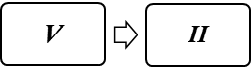

***y***

发送端

***z***

假设发射信号为维ZMCSCG信号*x*，由图可以得知，发送信号矢量在发送前需要乘以矩阵***V***（***V***通过对奇异值分解得到），在接收端，接收信号矢量乘以。

|  |  |  |
| --- | --- | --- |
|  |  | (3.14) |

式中为非负对角矩阵；和分别是和的酉矩阵。则有和*V*分别是和的单位矩阵。因此接收机的输出信号可以表示为

|  |  |  |
| --- | --- | --- |
|  |  | (3.15) |

此时H分解为r个并行的子信道，有

|  |  |  |
| --- | --- | --- |
|  | *i*=1，2，···，*r* | (3.16) |

所以MIMO信道的容量可以等效为*r*个SISO信道的容量的和，

|  |  |  |
| --- | --- | --- |
|  |  | (3.17) |

(i=1，2，···，r)代表发射端第i个子信道分配的功率，因此在发送端通过注水算法在不同的子信道上分配不同的功率可以得到最大的容量为

|  |  |  |
| --- | --- | --- |
|  |  | (3.18) |

2、发射端未知CSI

在发射端未知信道CSI情况下，发送信号矢量*x*是统计独立的（），这也就是说发送信号是独立的，在发射端给各个天线上所分配的发射功率都是相等的，在这种情况下MIMO信道的容量为

|  |  |  |
| --- | --- | --- |
|  |  | (3.19) |

是一个半正定Hermitian矩阵。利用特征值分解=Q和恒等式*det(*)=*det(*)，则信道容量可以表示为

|  |  |  |
| --- | --- | --- |
|  |  | (3.20) |

式中*r*是复传输矩阵的秩，的正特征值，从中可以看出MIMO信道可以等效为*r*个发射功率为的SISO信道，并且第*i*个SISO信道的增益为。

如果信道的总发送功率不变，即，，*r=N*。

那么当所有的特征值相同，即等效的所有并行的SISO信道拥有相同的特征值（）时，信道的容量达到最大值，也就是当信道正交时MIMO信道的容量达到最大值并且正好是每个并行的SISO信道的N倍。此时

|  |  |  |
| --- | --- | --- |
|  |  | (3.21) |

### 3.3.2 随机MIMO信道

1、各态历经容量

对于一个随机的MIMO信道，于自由空间的多变导致的各种衰落使得信道的传输特性变得复杂多变，其信道的复传输系数是不断变化的，因此其容量也是一个不断变化的数值，所以通常通过其在一段时间的平均值来表征信道的容量性能，这个平均值就是MIMO信道的各态历经容量。我们可以用各态历经容量来衡量一个随机系统的信道容量性能。

在发射端未知CSI时，由前文（3.20）可以得到此时的容，求出其数学期即为各态历经容量：

|  |  |  |
| --- | --- | --- |
|  |  | (3.22) |

同样的对于一个发射端已知CSI的系统，在发射端可以通过注水算法来分配各个天线的发射功率已获得最佳的信道容量。在对H的每一次实现进行最优注水算法前提下得到的各态历经容量为

|  |  |  |
| --- | --- | --- |
|  |  | (3.23) |

2、中断容量

MIMO系统的中断容量是确保整个系统在一定可靠性的前提下的容量。也就是说当将中断概率定义为[11]

|  |  |  |
| --- | --- | --- |
|  |  | (3.24) |

就意味着对于传输速率为的数据，如果不能实现任意小的译码差错率，那么这个系统就处于中断状态[12]。信道的*p*%中断容量就是在中断概率小于*p*%时的最大可能数据速率，也就是当*p*%所对应的容量C。

# 第四章 信道容量仿真

前文已经给出SIMO/MISO/MIMO这三种不同的信道的通信容量。在这一章将基于MATLAB对这三种信道的信道容量给出一个仿真结果，通过比较三种信道的容量表现给出MIMO信道的优点。并基于MIMO信道分别在发射端已知CSI和未知CSI情况下的信道容量在不同的信道参数时的具体容量表现给出一个仿真结果。由于自由空间的多变性，信道的复传输矩阵是一个随机矩阵，因此信道的容量是一个会随着信道的复传输矩阵改变而变化的随机变量。因此我们用信道容量的概率分布(CDF)来表征信道容量大小。

## 4.1 MISO信道

如图4-1所示，是4*1、3*1、2*1的MISO信道与SISO信道在不同信噪比下的各态历经容量仿真对比。从图中可以很明显的看出相对于SISO信道，MISO信道可以给信道带来一个比较明显的容量增益。但是当我们仅考虑MISO信道时我们可以发现，三种不同天线配置下的信道容量的差距并不大，这也就是说明对于一个通信系统仅发射端增加天线并不会给系统带来非常明显的信道容量增益。

当考虑信道在小信噪比情况时，可以发现使用MISO的信道与SISO信道之间的容量并没有太大的差距，而在大信噪比下两种通信方式之间的容量差距变得更加的明显。进一步说明在小信噪比时仅通过增加发射端天线并不能给信道带来明显的容量增益。

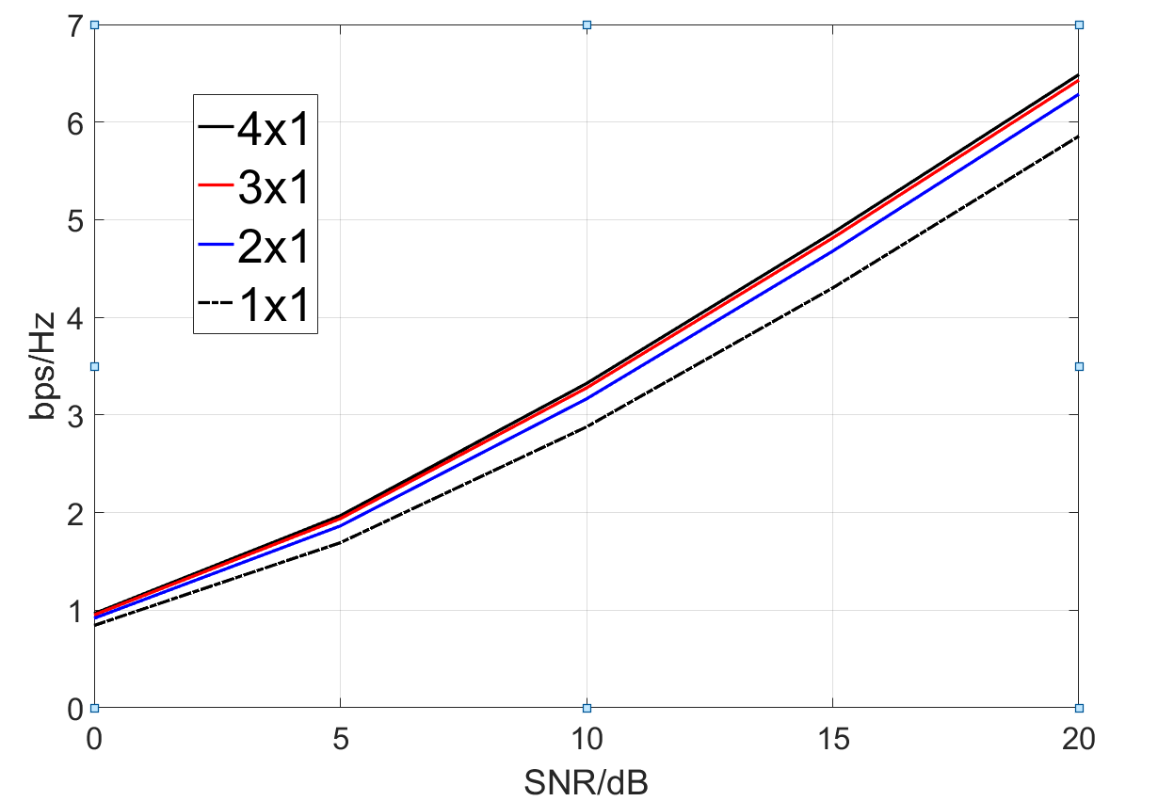

图4-1 如图描述各态历经容量随SNR变化的曲线；图中黑色实线代

表4*1的MISO信道；红色实线代表3*1的MISO信道；蓝色实线代

表2*1的MISO信道；黑色虚线描述1*1的SISO信道。

如图4-2是发射端未知CSI的CDF仿真图，图中容量前半段（0-6.8）时可以发现MISO信道对容量的增益要比SISO信道明显，而从后半段（6.8-10）时MISO信道的容量增益却不如SISO，这是因为在未知CSI时，通信系统在发射端会将发射功率等可能的分配到各个发射天线上，这就使得信道状态不佳的天线也会被分配较大的发射功率，从而导致MISO信道达到最高容量的概率要小于SISO信道。同时由最终MISO信道的CDF曲线的走势，也可以说明MISO信道依旧会有一个容量限制，仅仅采用发射分集并不能无限的增加容量。

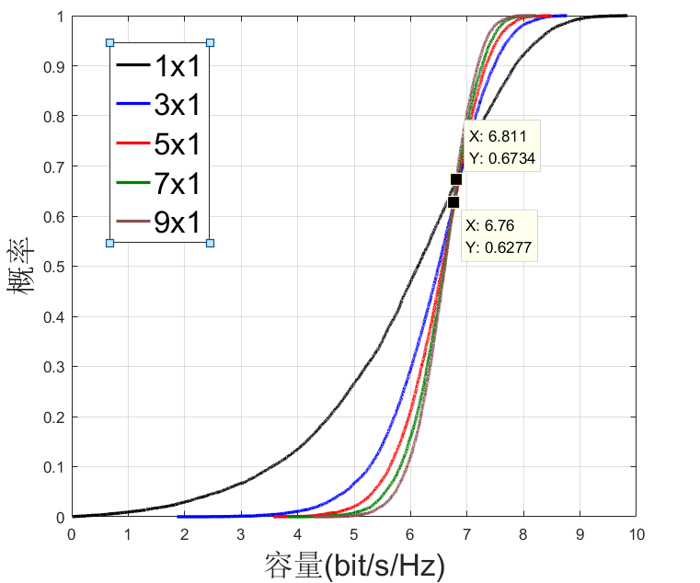

图4-2 如图是信道的CDF仿真图，其描述了横坐标的某一容量值，纵坐标表

示信道实际容量小于该取值的概率。图中黑色代表SISO信道CDF曲线；蓝

色代表3*1的MISO信道CDF曲线；红色代表5*1的MISO信道CDF曲线；

绿色代表7*1的MISO信道CDF曲线；棕色代表9*1的MISO信道CDF曲线

## 4.2 SIMO信道

如图4-3所示，是信道在不同信噪比下的各态历经容量仿真对比。从图中可以很明显的看出相对于SISO信道，SIMO信道可以给通信系统带来一个比较明显的容量增益。但是当我们仅考虑SIMO信道时我们可以发现，随着接收端天线的逐渐增多，每增加一个天线其所带来的容量增益却逐渐减小，因而可以说随着天线数目逐渐增大，其最终增加天线将不再对信道的容量有任何增益效果，这也就是说明对于一个通信系统仅发接收端增加天线同样不会给系统带来非常明显的信道容量增益，其依然存在一个容量限制。

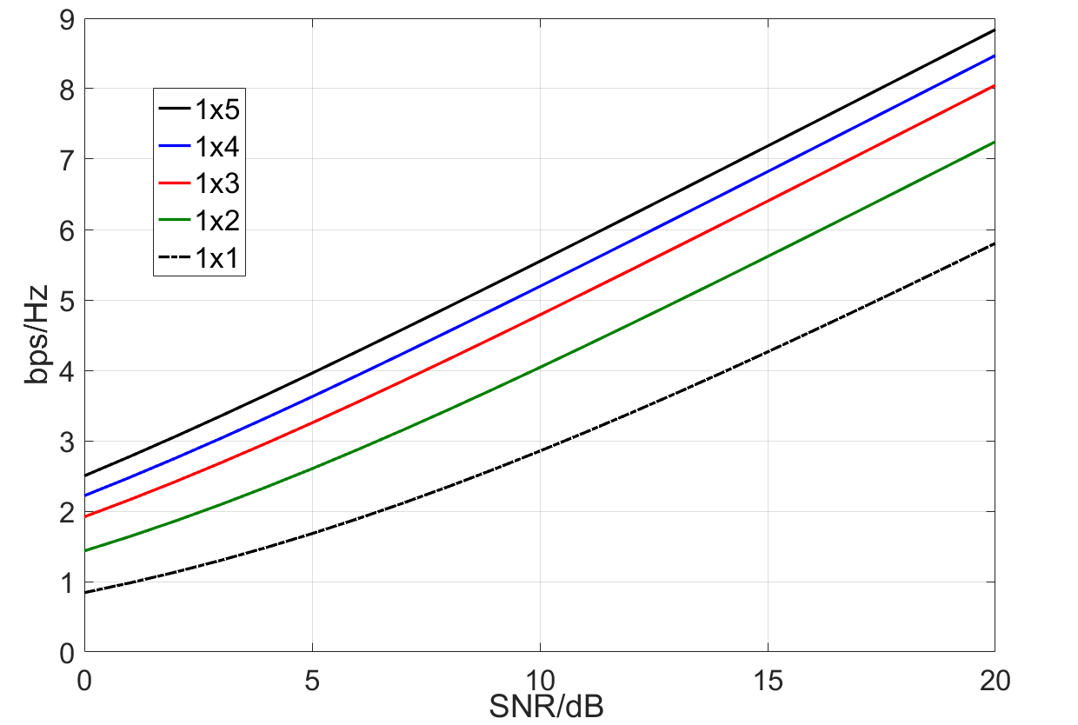

图4-3 如图是SIMO信道在不同信噪比下的各态历经容量，图中黑色实线代表1*5

的SIMO信道；蓝色实线代表1*4的SIMO信道；红色实线代表1*3的SIMO信道；

绿色实线代表1*2的SIMO信道；黑色虚线代表1*1的SISO信道。

如图4-4所示为在未知CSI情况下CDF仿真图，可以看出SIMO信道对系统的容量增益要非常的明显。观察信道容量取值的范围，可以看出SIMO信道是可以突破SISO信道的容量限制。但是随着容量取值增加可以看出各个配置下的概率曲线变得密集，这说明SIMO信道虽然突破了SISO信道容量限制但是依旧存在一个容量上限，并不能无限的增加信道容量。同时观察CDF曲线的整体走势，可以发现随着天线数目的增加，其趋势变得越来越陡，这从一个侧面证明了SIMO信道的信道容量变得更加的稳定，

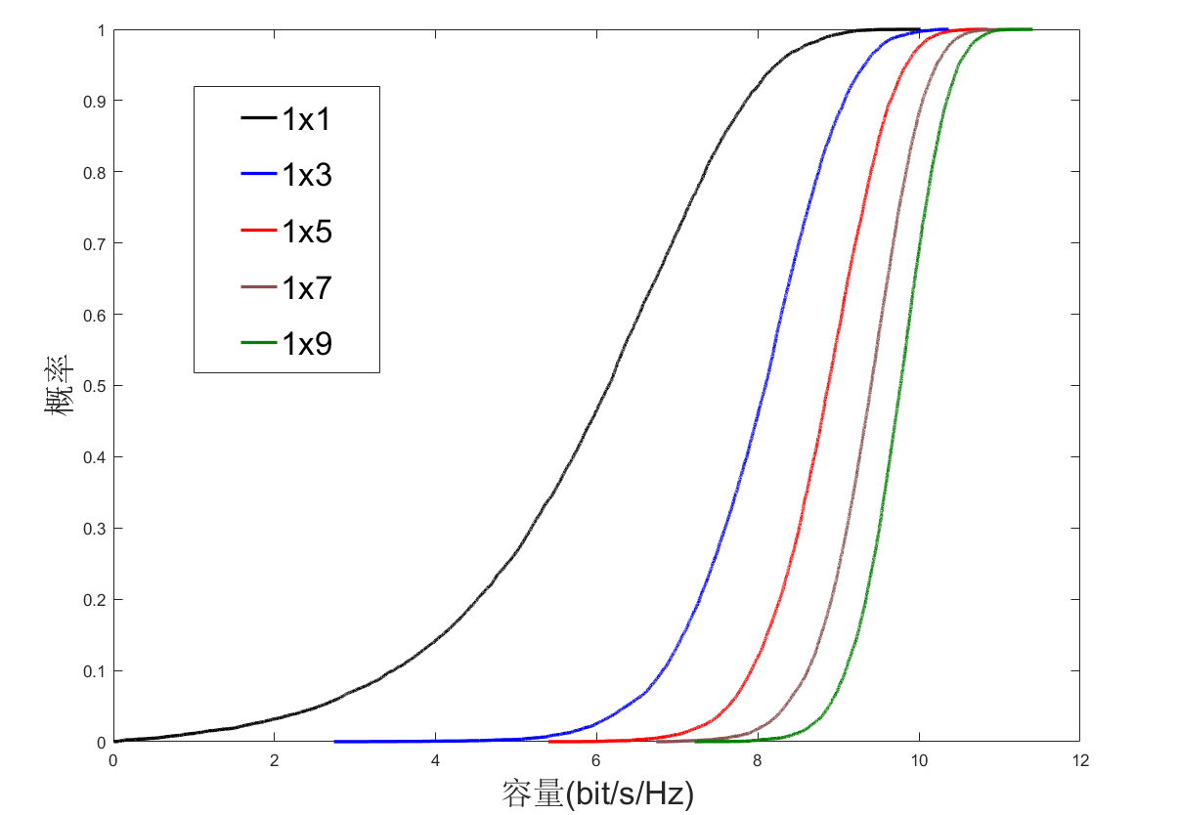

图4-4 如图是信道的CDF仿真图，其对于横坐标的某一容量值，纵坐标表示信

道实际容量小于该取值的概率。图中黑色代表SISO信道；蓝色代表1*3的SIMO

信道；红色代表1*5的SIMO信道；棕色代表1*7的SIMO信道；绿色代表1*9

的SIMO信道

## 4.3 MIMO信道

### 4.3.1 各态历经容量

对于一个随机信道，因为其信道容量是随信道特性变化而变化的，因而我们通常需要考虑其各态历经容量。如图4-5所示为四种不同的信道的各态历经容量仿真图。从图中可以看出在同一信噪比下MIMO信道的容量大于SIMO信道大于MISO信道大于SISO信道。

当我们考虑小信噪比时可以发现采用了接收分集的MIMO、SIMO信道的容量增益差距不大，采用了发送分集的MISO信道与SISO信道之间也没有明显的容量增益，但是MIMO、SIMO信道的容量要比MISO、SISO信道的容量相比有着明显的增益。因而可以说，小信噪比时，采用接收分集对通信系统的容量有着更加好的增益效果，而采用发送分集并没有一个明显的增益效果。

当我们考虑大信噪比时，可以发现在接收端和发送端同时采用分集技术的MIMO信道的容量增益要远大于SIMO和MISO信道，并且可以发现采用接收分集的SIMO信道对信道容量的增益要比采用发送分集的MISO更加明显，因而可以说，相比于仅在发射端或接收端天线阵列增加天线，在发射端和接收端同时增加天线对通信系统会有一个更加明显的增益效果。

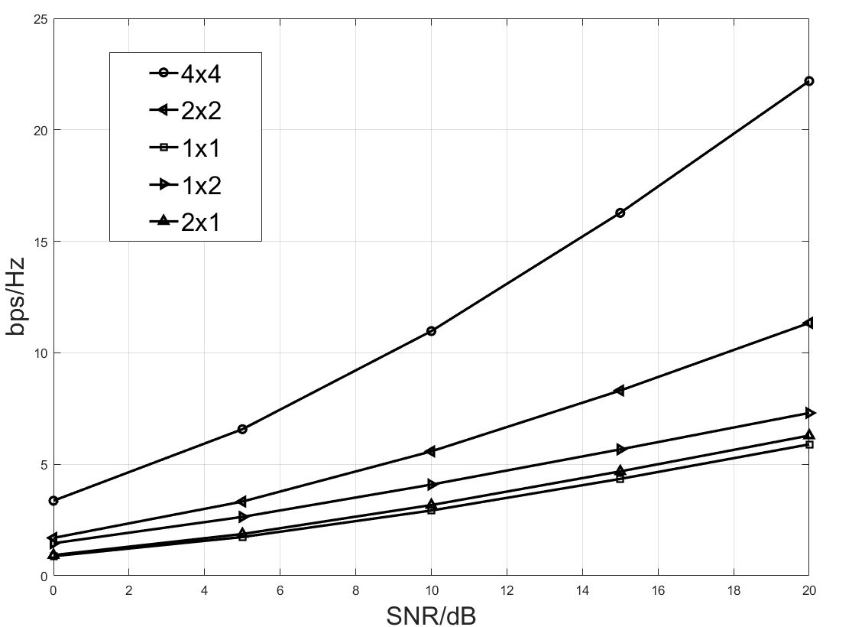

图4-5 如图描述信道在不同信噪比下的各态历经容量，图中圆形标记实线代表4*4的

MIMO系统；朝左三角标记实线代表2*2的MIMO系统；矩形标记实线代表SISO系

统；朝右三角标记实线代表1*2的SIMO系统；朝上三角标记实线代表2*1的MISO

系统；

如图4-6，当我们考虑大信噪比时,可以发现在相同的天线配置下，在发射端已知CSI并不会对MIMO系统的各态历经容量有一个明显的增益，特别是天线配置较低时，信道容量的差距就表现得更加小。

而当我们考虑小信噪比的情况时，可以发现在相同的天线配置下，发射端已知CSI对信道的各态历经容量有一个非常明显的增益。特别是天线数目较多时，这个增益就会更加明显。因此我们可以说，在信道信噪比较小时，通过获得CSI来得到容量增益更加明显；信道信噪比较大时，通过提升天线配置得到的容量增益更加明显。因此可以说小信噪比时，不论设计通信系统实时反馈信道信息还是提升天线的配置带来的通信代价的上升都具有实际意义，而大信噪比时显然设计通信系统实时反馈信道信息带来的通信代价的上升并不具有实际意义，显然此时提升天线的配置才是更加具有实际意义的做法。

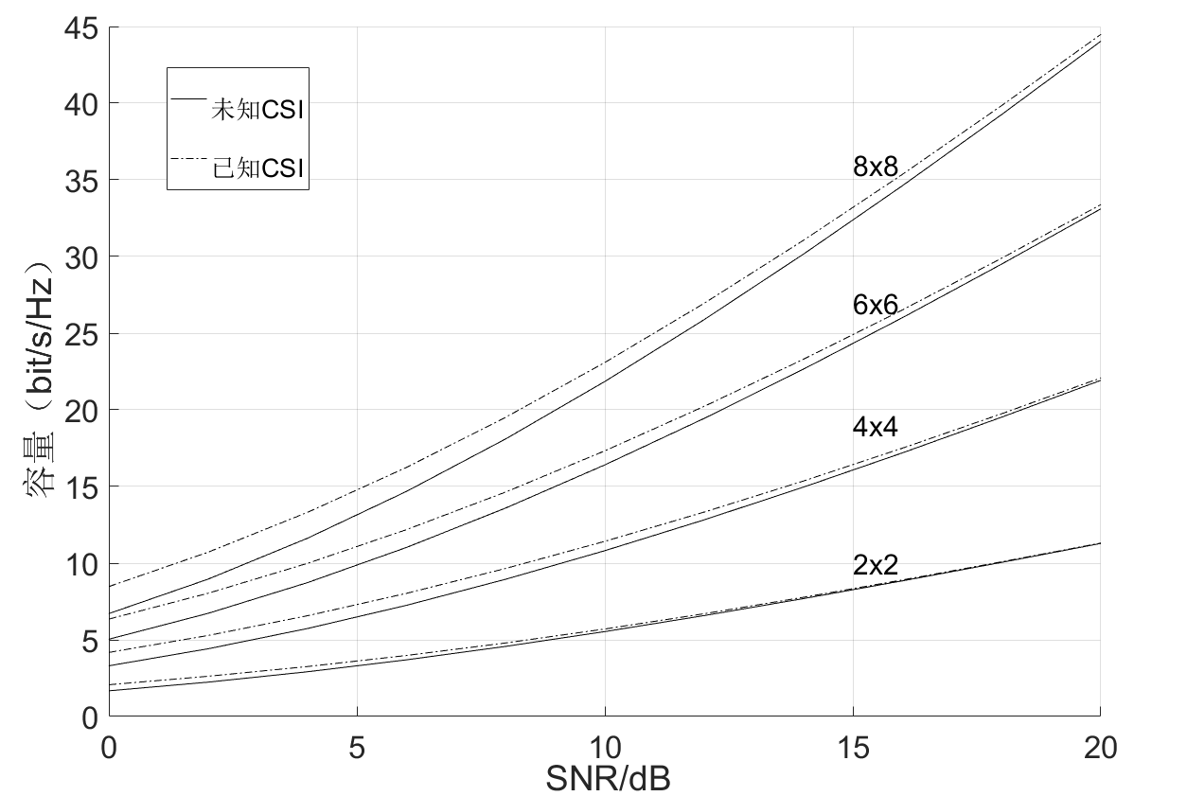

图4-6 图中实线代表信道在未知CSI时，不同天线配置下的MIMO信道各态历

经容量随信道信噪比变化曲线；图中虚线代表信道在已知CSI时，不同天线配置

下的MIMO信道各态历经容量随信道信噪比变化曲线

如图4-7给所示，MIMO系统的天线配置与信道各态历经容量的关系仿真图。当我们考虑天线数目较小的情况时，MIMO系统在发射端已知CSI对信道并没有一个非常明显的容量增益。当发送端和接收端天线逐渐的增多时，显然在发射端已知CSI对于信道有一个非常明显的容量增益。

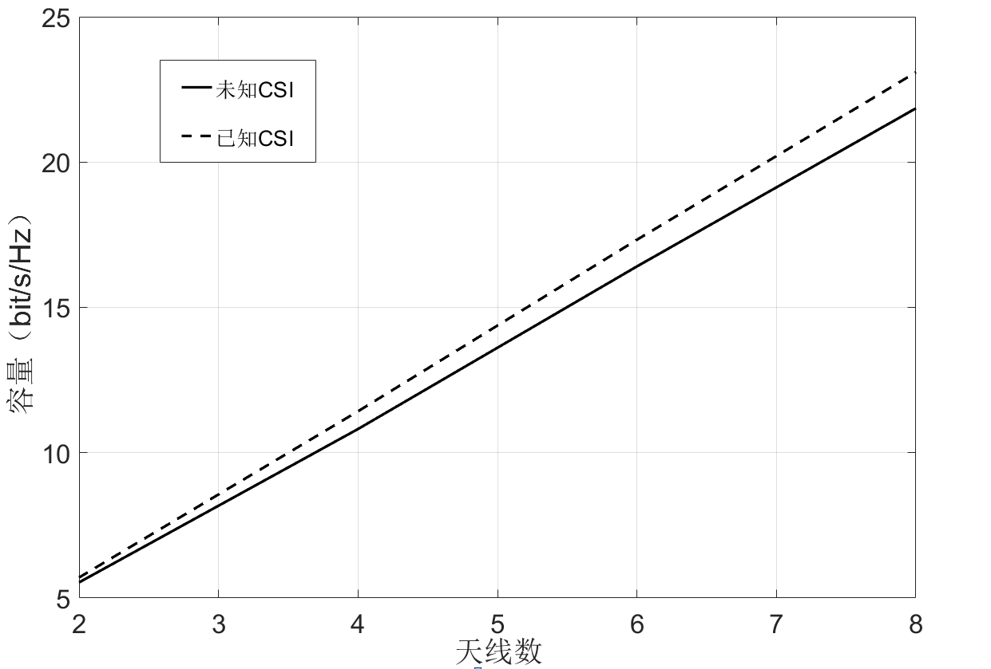

图4-7 描述了MIMO信道在已知CSI和未知CSI两种状态下在不同天线配置下的

各态历经容量，其中虚线代表已知CSI，实线代表未知CSI.

如图4-8所示为在发射端未知CSI的情况下信道容量的CDF曲线。从图中可以很明显的看出相对于其他三种信道，MIMO信道有着最佳的容量增益。前文已经证明SIMO、MISO信道均有着容量上限，但是从图中可以看出随着天线配置的提升，MIMO信道在理论上有着无限提升的可能。对比SISO信道与MIMO信道的CDF曲线可以发现，当考虑概率相同时，MIMO信道真正实现了成倍的增加。

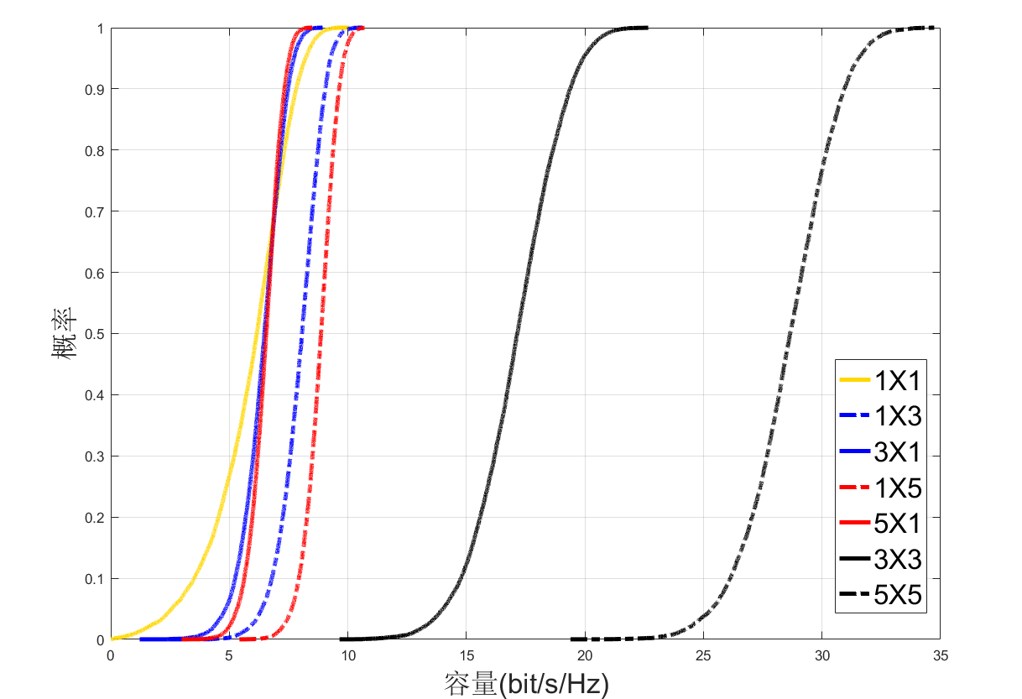

图4-8 如图是信道容量的CDF仿真图，其描述了横坐标的某一容量值，纵坐标

表示信道实际容量小于该取值的概率。图中黄色实线代表SISO信道；蓝色实线

代表3*1的MISO信道；红色实线代表5*1的MISO信道；蓝色虚线代表1*3的

SIMO信道；红色虚线代表1*5的SIMO信道；黑色实线代表3*3的SIMO信道；

黑色虚线代表5*5的MIMO信道。

### 4.3.2 中断容量

如图4-9是不同天线配置下的MIMO系统在发射端已知CSI与未知CSI这两种条件下，系统10％中断容量随信道信噪比变化的仿真图。从图中可以很明显的看出信道中断容量随信噪比的增加而不断增加，并且随着信噪比的增加，信道的容量增加的越来越快。

当我们考虑同一天线配置在已知CSI和未知CSI两种情况下，随着信噪比变化的曲线可以发现信噪比比较大时，已知CSI和未知CSI的信道容量趋于一致，这说明大信噪比时获得CSI并不会给信道带来一个非常明显的容量增益。而当我们考虑不同的天线配置在不同信噪比下的表现时，信道配置的提升带来的容量增益远比获得CSI带来的增益要大，特别是当信噪比逐渐增加时，天线数目增加带来的增益带来的增益就越大可以说提升天线配置更具有“性价比”。，这也说明了在大信噪比时对MIMO信道可以等效为r个SISO信道从而实现更大的增益。

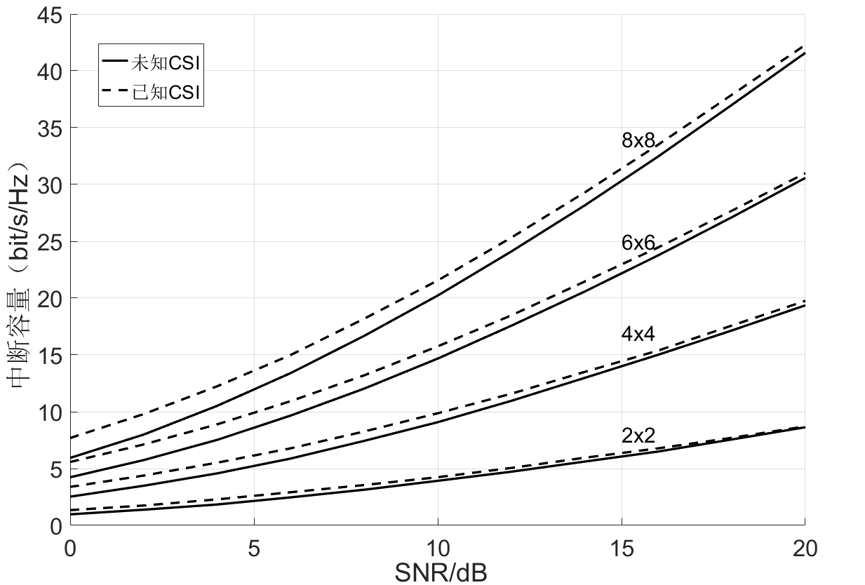

图4-9 图中实线代表一个未知CSI的MIMO系统在不同天线数目情况下的中断容量

与信道信噪比的关系；图中虚线代表一个已知CSI的MIMO系统在不同天线数目情况

下的中断容量与信道信噪比的关系。

### 4.3.3 相关信道容量

如图4-10和4-11所示，对于2×2的MIMO系统，分别在CSI未知和CSI未知时，信道相关性分别为0、0.5、0.9这三种情况下信道各态历经容量随信噪比变化的曲线图。

从仿真结果可以得知，在信道的其他情况相同时，天线阵列中各个天线之间的相关性越低也就是说距离越远，那么对信道的容量增益越明显。可以说信道的相关性会对信道的容量造成一个衰减的。而随着信道相关性越大这个衰减就越来越明显同时随着信号噪声功率比的增加，独立信道与相关信道的容量差值会加大，也就是相关性对信道容量造成的衰减就越明显。

对比图4-10和4-11会发现在相关性相同的情况下，已知CSI的信道容量与未知CSI的信道容量相比损失略小，随着信噪比的增加，已知CSI的信道与未知CSI的信道的信道容量逐渐趋近于相同。这也从说明了CSI对于MIMO信道的重要性。

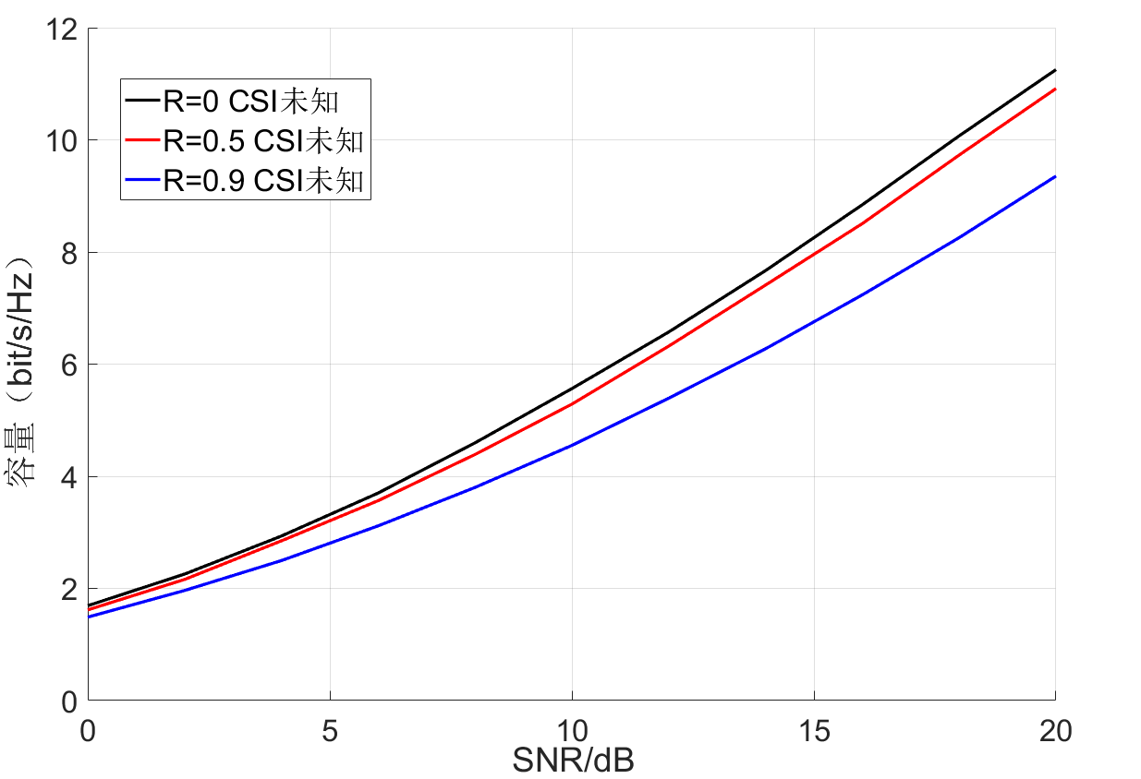

图4-10 图中黑色实线代表在R=0、CSI未知时相关信道的容量随信噪比变化曲线

图；图中红色实线代表在R=0.5、CSI未知时相关信道的容量随信噪比变化曲线图；

图中蓝色实线代表在R=0.9、CSI未知时相关信道的容量随信噪比变化曲线图。

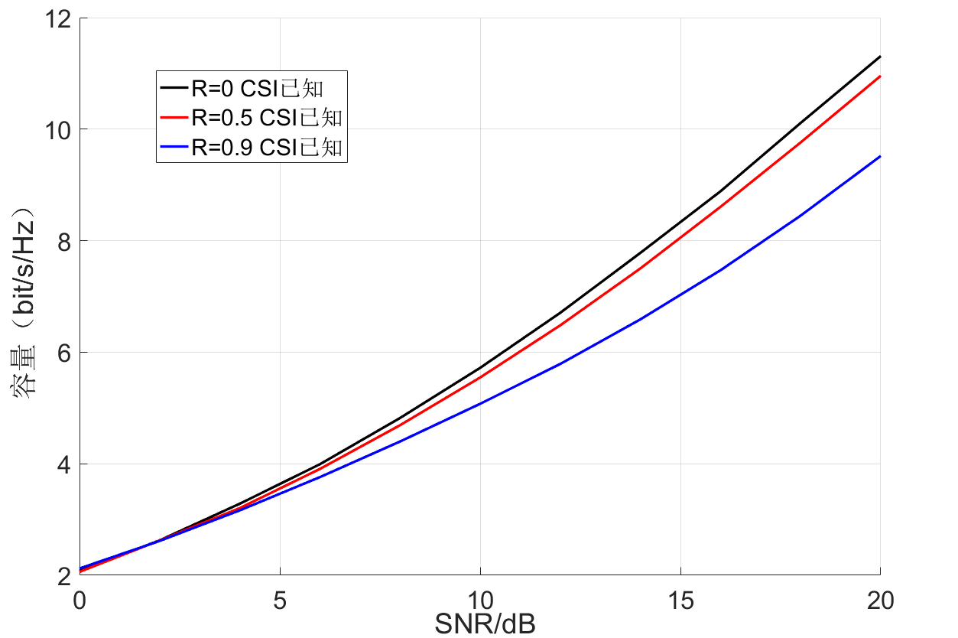

图4-11图中黑色实线代表在R=0、CSI已知时相关信道的容量随信噪比变化曲线图；

图中红色实线代表在R=0.5、CSI已知时相关信道的容量随信噪比变化曲线图；图中

蓝色实线代表在R=0.9、CSI已知时相关信道的容量随信噪比变化曲线图

# 第五章 总结与展望

MIMO天线技术在通信系统上的应用已经证明了相对于传统的SISO、SIMO以及MISO技术的优越性。MIMO技术在5G的低延时，大容量，高速率等要求下毫无疑问将发挥巨大的作用。

在第一章里，分别从MIMO天线技术的发展历程和主要技术构成两个角度对信道进行了简答的论述。

在第二章，简要介绍了MIMO信道的主要建模方式，并基于信道的统计特性建立了随机相关MIMO信道的模型，并推到出其具体的数学模型。

在第三章，给出了SIMO信道和MISO信道的信道容量的数学表达式，然后通过数学推论分别给出出确定性MIMO信道已知CSI和未知CSI时的容量、随机信道的各态历经容量和中断容量。通过推论结果证明了SIMO信道相对于SISO信道在理论上有着n倍的容量增益，MISO信道相对于SISO信道的容量增益并不大，而通过推导结果，从理论上上证明了MIMO信道在各种状态下相对于其他三种信道均均有极大的容量增益。

在第四章我们基于MATLAB对四种信道的信道容量进行仿真，通过仿真结果证明了尽管SIMO信道和MISO信道对信道容量有一定的增益，但是仍然存在着容量上限，四种信道中只有MIMO信道才能够突破容量限制。同时给出随机MIMO信道在不同的信道参数下的信道容量表现。我们可以知道当信噪比较小时，通过实时反馈获取CSI可以给信道带来一个非常明显的容量增益，；当信道的信好噪声功率比比较大时，获取CSI并没有明显的容量增益，因而可以说此时花费的代价并不如提升诸如天线配置等更具有“性价比”；天线数目较多的MIMO系统其随着信噪比的增加，对容量的增益越来越大；信噪比较小时，相关性对信道没有明显的容量增益效果，信噪比较大时，相关性越小容量增益越大。

从论证中，我们可以知道，通信系统的信道容量受多个信道参数共同影响，而各个参数总是在一定链路要求下发挥主要增益，而在另一种要求下并不会对信道容量由明显的增益。因此在设计一个MIMO信道时需要综合考虑多种因素，结合无线链路的要求，来调整各个参数，在最小的代价下达到最大的信道容量。与其一味地增加单一系统参数所带来的效果有时并不如通过提升多个信道参数。

如今，随着通信用户数的快速增多，对信道的要求也越来越大，毫无疑问传统的通信信道已经不能满足要求，只有MIMO信道通过分集、复用等技术能够做在提升无线链路性能的同时增加无线信道的容量。

**参 考 文 献**

[1] 李莉.MIMO-OFDM系统原理、应用及仿真[M].北京:机械工业出版社,2014.2.

[1] 杨鹏.李波.TDLTE关键技术及测试要点[J].现代电信科技,2009.11.11

[3] 林云,何丰.MIMO技术原理及应用[M].人民邮电出版社,2010.7.

[4] 方杨杨.LTE下行链路信道估计和同步算法的研究[D].哈尔滨:哈尔滨工程大学,2013

[5] 吴佳容.MIMO系统中CoMP协调波束成形研究[D].西安:西安电子科技大学,2013

[6] 李莉.王珂.韩力.CSI对MIMO系统容量影响的仿真与分析[J].武汉理工大学学报.信息与管理工程版,2007.7.

[7] 王小斌.MIMO（输入多输出）系统的信道容量分析[D].郑州:郑州大学,2013.5.

[8] 何仲.陈盛云.CSI对天线相关MIMO系统容量影响的仿真与分析[J].西安邮电学院学报,2005.5.

[9] 庄文芹.MIMO系统信道容量的研究与分析[D].南京:南京邮电大学,2012-03.

[11] 张林波.空时编码与空间复用组合系统关键技术研究.[D].哈尔滨:哈尔滨工程大学,2006

[12] 魏芹.多天线技术在LTE中的应用[D].南京:南京邮电大学,2014.

**致 谢**

转眼之间以至毕业之际，如今毕业论文即将完成，在最初选题之后，开始收集了大量的资料，阅读多篇文献以及优秀的论文，在此基础上对论文的论证过程经过多次推导，依据数学推论结果进行程序的设计、修改最终论证结果。在对论文不断的修改后，即将完成文论的书写。

在这个过程中，我首先要感谢我的指导老师盛威老师。他为人谦和，在论文从选题到完成过程中给与了我详细的讲解，在对论文的修改过程给与了我非常有用的建议，帮助我完善了整个文章的逻辑结构和框架。因为有了盛威老师的帮助，我才能顺利的完成我的论文。

同样我要感谢我的班主任朱中华老师以及物理与电子科学学院全体授课老师，正是他们教会了我大量的前沿知识，培养了我的逻辑方式。

最后感谢我的同学们，谢谢他们的一路陪伴，不论是学习还是生活上，帮助我解决各种各样的难题，同样在论文的修改以及论文的完成上也给与了我大量的建议。